

**О внесении изменений в постановление Восточно-Казахстанского областного акимата от 10 декабря 2015 года № 337 "Об утверждении регламентов государственных услуг в области лесного хозяйства"**

***Утративший силу***

Постановление Восточно-Казахстанского областного акимата от 14 февраля 2018 года № 34. Зарегистрировано Департаментом юстиции Восточно-Казахстанской области 5 марта 2018 года № 5507. Утратило силу постановлением Восточно-Казахстанского областного акимата от 3 апреля 2020 года № 113.

      Сноска. Утратило силу постановлением Восточно-Казахстанского областного акимата от 03.04.2020 № 113 (вводится в действие по истечении десяти календарных дней после дня его первого официального опубликования).  
      Примечание ИЗПИ.  
      В тексте документа сохранена пунктуация и орфография оригинала.

      В соответствии с пунктом 2 статьи 27 Закона Республики Казахстан от 23 января 2001 года "О местном государственном управлении и самоуправлении в Республике Казахстан", статьей 16 Закона Республики Казахстан от 15 апреля 2013 года "О государственных услугах", приказом исполняющего обязанности Министра сельского хозяйства Республики Казахстан от 23 июня 2016 года № 270 "О внесении изменений и дополнений в приказ Министра сельского хозяйства Республики Казахстан от 6 мая 2015 года № 18-1/415 "Об утверждении стандартов государственных услуг в области лесного хозяйства и особо охраняемых природных территорий" (зарегистрированным в Реестре государственной регистрации нормативных правовых актов за номером 14028), Восточно-Казахстанский областной акимат ПОСТАНОВЛЯЕТ:

      1. Внести в постановление Восточно-Казахстанского областного акимата "Об утверждении регламентов государственных услуг в области лесного хозяйства и особо охраняемых природных территорий" от 10 декабря 2015 года № 337 (зарегистрированное в Реестре государственной регистрации нормативных правовых актов за номером 4350, опубликованное в газетах "Дидар" от 17 февраля 2016 года № 18 (17258), "Рудный Алтай" от 18 февраля 2016 года № 19 (19771), в информационно-правовой системе "Әділет" от 18 февраля 2016 года) следующие изменения:

      регламент государственной услуги "Выдача лесного и лесорубочного билета", утвержденный указанным постановлением, изложить в новой редакции согласно приложению 1 к настоящему постановлению;

      регламент государственной услуги "Государственная регистрация договора долгосрочного лесопользования на участках государственного лесного фонда", утвержденный указанным постановлением, изложить в новой редакции согласно приложению 2 к настоящему постановлению.

      2. Аппарату акима области, управлению природных ресурсов и регулирование природопользования области в установленном законодательством Республики Казахстан порядке обеспечить:

      1) государственную регистрацию настоящего постановления в территориальном органе юстиции;

      2) в течение десяти календарных дней со дня государственной регистрации настоящего постановления акимата направление его копии в бумажном и электронном виде на казахском и русском языках в Республиканское государственное предприятие на праве хозяйственного ведения "Республиканский центр правовой информации" для официального опубликования и включения в Эталонный контрольный банк нормативных правовых актов Республики Казахстан;

      3) в течение десяти календарных дней после государственной регистрации настоящего постановления направление его копии на официальное опубликование в периодические печатные издания, распространяемые на территории области;

      4) размещение настоящего постановления на интернет-ресурсе акима Восточно-Казахстанской области после его официального опубликования.

      3. Контроль за исполнением настоящего постановления возложить на заместителя акима области по вопросам агропромышленного комплекса.

      4. Настоящее постановление вводится в действие по истечении десяти календарных дней после дня его первого официального опубликования.

|  |  |
| --- | --- |
| *Аким Восточно-Казахстанской области* | *Д. Ахметов* |

|  |  |
| --- | --- |
|  | Приложение 1 к постановлению Восточно-Казахстанского областного акимата от "14" февраля 2018 года № 34 |
|  | Утвержден постановлением Восточно-Казахстанского областного акимата от 10 декабря 2015 года № 337 |

**Регламент государственной услуги "Выдача лесорубочного и лесного билета"**

**1. Общие положения**

      1. Государственная услуга "Выдача лесорубочного и лесного билета" (далее – государственная услуга) оказывается государственными лесовладельцами (далее – услугодатель).

      Прием заявления и выдача результата оказания государственной услуги осуществляются через канцелярию услугодателя.

      Сведения о выданных разрешениях вносятся в информационную систему "Государственная база данных "Е-лицензирование".

      2. Форма оказания государственной услуги: электронная (частично автоматизированная) или бумажная.

      3. Результат оказания государственной услуги – выдача лесорубочного и (или) лесного билета в бумажной форме.

      Форма предоставления результата оказания государственной услуги: бумажная.

**2. Описание порядка действий структурных подразделений (работников) услугодателя в процессе оказания государственной услуги**

      4. Основанием для начала процедуры (действия) по оказанию государственной услуги является наличие заявления услугополучателя (либо его представителя по доверенности) согласно пункту 9 стандарта государственной услуги "Выдача лесорубочного и лесного билета", утвержденного приказом Министра сельского хозяйства Республики Казахстан от 6 мая 2015 года № 18-1/415 (зарегистрированным в Реестре государственной регистрации нормативных правовых актов за номером 11662) (далее – Стандарт).

      5. Содержание процедур (действий), входящих в состав процесса оказания государственной услуги, длительность выполнения:

      действие 1 – прием и регистрация сотрудником канцелярии услугодателя заявления услугополучателя по форме согласно приложению к Стандарту. Длительность выполнения – 30 (тридцать) минут;

      действие 2 – проверка сотрудником услугодателя представленных услугополучателем документов, определение возможности предоставления лесных ресурсов согласно действующему законодательству, оформление лесорубочного или лесного билета либо мотивированного ответа об отказе в оказании государственной услуги по основаниям, предусмотренным пунктом 9-1 Стандарта. Длительность выполнения – в течение 2 (двух) рабочих дней;

      действие 3 – подписание руководителем услугодателя лесорубочного или лесного билета либо мотивированного ответа об отказе в оказании государственной услуги. Длительность выполнения – в течение 2 (двух) часов;

      действие 4 – выдача сотрудником канцелярии услугодателя лесорубочного или лесного билета либо мотивированного ответа об отказе в оказании государственной услуги услугополучателю. Длительность выполнения – 30 (тридцать) минут.

      Срок оказания государственной услуги услугодателем с момента сдачи пакета документов услугодателю – 3 (три) рабочих дня.

      В случае установления отсутствия утвержденных объемов заготовки древесины ведомством уполномоченного органа в области лесного хозяйства, отсутствия технологических карт на разработку лесосек, согласованных с лесовладельцем в соответствии с подпунктом 18-20) пункта 1 статьи 13 Лесного кодекса Республики Казахстан от 8 июля 2003 года, услугодатель дает мотивированный отказ в рассмотрении заявления.

      6. Результатом процедуры (действия) по оказанию государственной услуги по действию 1, указанному в пункте 5 настоящего Регламента, является зарегистрированное заявление услугополучателя, которое служит основанием для начала выполнения действия 2. Результатом действия 2, указанного в пункте 5 настоящего Регламента, являются оформленные лесорубочный или лесной билет либо мотивированный ответ об отказе в оказании государственной услуги, которые служат основанием для начала выполнения действия 3, указанного в пункте 5 настоящего Регламента. Результатом действия 3, указанного в пункте 5 настоящего Регламента, является подписанный руководителем услугодателя лесорубочный или лесной билет либо мотивированный ответ об отказе в оказании государственной услуги, которые служат основанием для начала выполнения действия 4, указанного в пункте 5 настоящего Регламента. Результатом действия 4, указанного в пункте 5 настоящего Регламента, является выдача лесорубочного или лесного билета либо мотивированного ответа об отказе в оказании государственной услуги.

**3. Описание порядка взаимодействия структурных подразделений (работников) услугодателя в процессе оказания государственной услуги**

      7. Перечень структурных подразделений (работников) услугодателя, которые участвуют в процессе оказания государственной услуги:

      1) сотрудник канцелярии услугодателя;

      2) сотрудник услугодателя;

      3) руководитель услугодателя.

      8. Описание процедур (действий), необходимых для оказания государственной услуги:

      1) прием и регистрация сотрудником канцелярии услугодателя заявления услугополучателя по форме согласно приложению к Стандарту в журнале входящей корреспонденции с отметкой на его копии о регистрации с указанием даты и времени приема заявления. Длительность выполнения – 30 (тридцать) минут;

      2) проверка сотрудником услугодателя представленных услугополучателем документов, определение возможности предоставления лесных ресурсов согласно действующему законодательству, оформление лесорубочного или лесного билета либо мотивированного ответа об отказе в оказании государственной услуги. Длительность выполнения – в течение 2 (двух) рабочих дней;

      3) подписание руководителем услугодателя лесорубочного или лесного билета либо мотивированного ответа об отказе в оказании государственной услуги. Длительность выполнения – в течение 2 (двух) часов;

      4) выдача сотрудником канцелярии услугодателя лесорубочного или лесного билета либо мотивированного ответа об отказе в оказании государственной услуги услугополучателю. Длительность выполнения – 30 (тридцать) минут.

      9. Подробное описание последовательности процедур (действий), взаимодействий структурных подразделений (работников) услугодателя в процессе оказания государственной услуги отражается в справочнике бизнес-процессов оказания государственной услуги согласно приложению к настоящему Регламенту. Справочник бизнес-процессов оказания государственной услуги размещен на веб-портале "электронного правительства", интернет-ресурсе услугополучателя.

**4. Описание порядка использования информационных систем в процессе оказания государственной услуги**

      10. Сведения о выданных разрешениях вносятся в информационную систему "Государственная база данных "Е-лицензирование".

|  |  |
| --- | --- |
|  | Приложение к регламенту государственной Услуги "Выдача лесорубочного и лесного билета" |

**Справочник бизнес-процессов оказания государственной услуги "Выдача лесорубочного и лесного билета"**

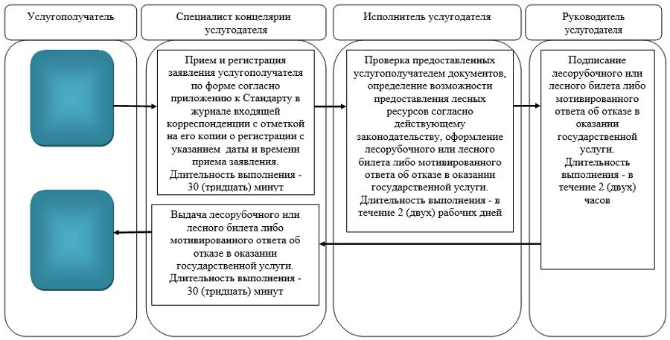

**Условные обозначения:**

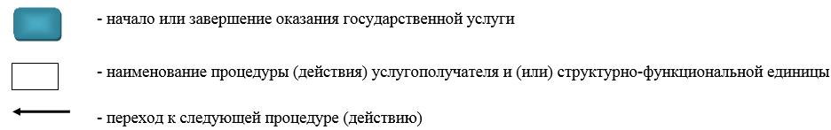

|  |  |
| --- | --- |
|  | Приложение 2 к постановлению Восточно-Казахстанского областного акимата от "14" февраля 2018 года № 34 |
|  | Утвержден постановлением Восточно-Казахстанского областного акимата от 10 декабря 2015 года № 337 |

**Регламент государственной услуги "Государственная регистрация договора долгосрочного лесопользования на участках государственного лесного фонда"**

**1. Общие положения**

      1. Государственная услуга "Государственная регистрация договора долгосрочного лесопользования на участках государственного лесного фонда" (далее – государственная услуга) оказывается местным исполнительным органом области (далее - услугодатель).

      Прием заявления и выдача результата оказания государственной услуги осуществляются через:

      1) канцелярию услугодателя;

      2) веб-портал "электронного правительства" www.egov.kz, www.elicense.kz (далее - портал).

      2. Форма оказания государственной услуги: электронная (частично автоматизированная) или бумажная.

      3. Результат оказания государственной услуги – государственная регистрация договора долгосрочного лесопользования на участках государственного лесного фонда.

      Форма предоставления результата оказания государственной услуги: электронная.

      На портале результат оказания государственной услуги направляется в "личный кабинет" услугополучателя в форме уведомления о государственной регистрации договора долгосрочного лесопользования на участках государственного лесного фонда, подписанного электронной цифровой подписью (далее – ЭЦП) уполномоченного лица услугодателя, с указанием места и даты для проставления печати на договоре.

      В случае обращения услугополучателя за результатом оказания государственной услуги на бумажном носителе, результат оказания государственной услуги оформляется в электронной форме, распечатывается и заверяется печатью и подписью уполномоченного лица услугодателя.

**2. Описание порядка действий структурных подразделений (работников) услугодателя в процессе оказания государственной услуги**

      4. Основанием для начала процедуры (действия) по оказанию государственной услуги является наличие заявления по форме согласно приложению к стандарту государственной услуги "Государственная регистрация договора долгосрочного лесопользования на участках государственного лесного фонда", утвержденного приказом Министра сельского хозяйства от 6 мая 2015 года № 18-1/415 (зарегистрированным в Реестре государственной регистрации нормативных правовых актов за номером 11662) (далее – Стандарт), с приложением пакета документов, указанных в пункте 9 Стандарта.

      5. Содержание каждой процедуры (действия), входящей в состав процесса оказания государственной услуги, длительность выполнения:

      действие 1 – прием и регистрация документов услугополучателя специалистом канцелярии услугодателя и направление на рассмотрение исполнителю услугодателя. Длительность выполнения – 10 (десять) минут;

      действие 2 – проверка исполнителем услугодателя представленных услугополучателем документов, регистрация договора долгосрочного лесопользования согласно действующему законодательству и направление на подписание руководителю услугодателя либо подготовка мотивированного ответа об отказе в оказании государственной услуги по основаниям, предусмотренным пунктом 9-1 Стандарта. Длительность выполнения – 1 (один) рабочий день;

      действие 3 – подписание руководителем услугодателя договора долгосрочного лесопользования на участках государственного лесного фонда либо мотивированного ответа об отказе в оказании государственной услуги. Длительность выполнения – 20 (двадцать) минут;

      действие 4 – выдача специалистом канцелярии услугодателя зарегистрированного договора долгосрочного лесопользования на участках государственного лесного фонда либо мотивированного ответа об отказе в оказании государственной услуги услугополучателю. Длительность выполнения – 10 (десять) минут.

      Срок оказания государственной услуги услугодателем с момента сдачи пакета документов услугодателю, а также при обращении на портал - 2 (два) рабочих дня.

      6. Результатом процедуры (действия) по оказанию государственной услуги по действию 1, указанному в пункте 5 настоящего Регламента, являются зарегистрированные документы услугополучателя, которые служат основанием для начала выполнения действия 2. Результатом действия 2, указанного в пункте 5 настоящего Регламента, является зарегистрированный договор долгосрочного лесопользования на участках государственного лесного фонда, либо мотивированный ответ об отказе в оказании государственной услуги, которые служат основанием для начала выполнения действия 3, указанного в пункте 5 настоящего Регламента. Результатом действия 3, указанного в пункте 5 настоящего Регламента, является подписанный договор долгосрочного лесопользования на участках государственного лесного фонда либо мотивированный ответ об отказе в оказании государственной услуги, которые служат основанием для начала выполнения действия 4, указанного в пункте 5 настоящего Регламента. Результатом действия 4, указанного в пункте 5 настоящего Регламента является выдача зарегистрированного договора долгосрочного лесопользования на участках государственного лесного фонда либо мотивированного ответа об отказе в оказании государственной услуги услугополучателю.

**3. Описание порядка взаимодействия структурных подразделений (работников) услугодателя в процессе оказания государственной услуги**

      7. Перечень структурных подразделений, (работников) услугодателя, участвующих в процессе оказания государственной услуги:

      1) специалист канцелярии услугодателя;

      2) руководитель услугодателя;

      3) исполнитель услугодателя.

      8. Описание процедур (действий), необходимых для оказания государственной услуги:

      1) прием и регистрация специалистом канцелярии услугодателя заявления услугополучателя по форме согласно приложению к Стандарту в журнале входящей корреспонденции с отметкой на его копии о регистрации с указанием даты и времени приема документов и направление на рассмотрение исполнителю услугодателя. Длительность выполнения – 10 (десять) минут;

      2) проверка исполнителем услугодателя представленных услугополучателем документов, регистрация договора долгосрочного лесопользования согласно действующему законодательству и направление на подписание руководителю услугодателя либо подготовка мотивированного ответа об отказе в оказании государственной услуги. Длительность выполнения – 1 (один) рабочий день;

      3) подписание руководителем услугодателя договора долгосрочного лесопользования на участках государственного лесного фонда либо мотивированного ответа об отказе в оказании государственной услуги. Длительность выполнения – 20 (двадцать) минут;

      4) выдача специалистом канцелярии услугодателя зарегистрированного договора долгосрочного лесопользования на участках государственного лесного фонда либо мотивированного ответа об отказе в оказании государственной услуги услугополучателю. Длительность выполнения – 10 (десять) минут.

**4. Описание порядка использования информационных систем в процессе оказания государственной услуги**

      9. Порядок обращения и последовательность процедур (действий) услугодателя и услугополучателя при оказании государственной услуги через портал:

      1) услугополучатель осуществляет регистрацию на портале с помощью своего регистрационного свидетельства ЭЦП, которое хранится в интернет-браузере компьютера услугополучателя (осуществляется для незарегистрированных услугополучателей на портале);

      2) процесс 1 – прикрепление в интернет-браузер компьютера услугополучателем регистрационного свидетельства ЭЦП, процесс ввода услугополучателем пароля (процесс авторизации) на портале для получения государственной услуги;

      3) условие 1 – проверка на портале подлинности данных о зарегистрированном услугополучателе через ИИН/БИН и пароль;

      4) процесс 2 – формирование порталом сообщения об отказе в авторизации в связи с имеющимися нарушениями в данных услугополучателя;

      5) процесс 3 – выбор услугополучателем услуги, указанной в настоящем регламенте, вывод на экран формы запроса для оказания услуги и заполнение услугополучателем формы (ввод данных) с учетом ее структуры и форматных требований, прикреплением к форме запроса необходимых копий документов в электронном виде;

      6) процесс 4 – выбор услугополучателем регистрационного свидетельства ЭЦП для удостоверения (подписания) запроса;

      7) условие 2 – проверка на портале срока действия регистрационного свидетельства ЭЦП и отсутствия в списке отозванных (аннулированных) регистрационных свидетельств, а также соответствия идентификационных данных (между ИИН/БИН, указанным в запросе, и ИИН/БИН, указанным в регистрационном свидетельстве ЭЦП);

      8) процесс 5 – формирование сообщения об отказе в запрашиваемой услуге в связи с неподтверждением подлинности ЭЦП услугополучателя;

      9) процесс 6 – удостоверение (подписание) посредством ЭЦП услугополучателя заполненной формы (введенных данных) запроса на оказание услуги;

      10) процесс 7 – регистрация электронного документа (запроса услугополучателя) в информационной системе "Государственная база данных "Е-лицензирование" (далее – ИС ГБД "Е-лицензирование");

      11) условие 3 – проверка (обработка) услугодателем соответствия приложенных услугополучателем документов, указанных в пункте 9 Стандарта, основаниям для оказания услуги;

      12) процесс 8 – формирование сообщения об отказе в запрашиваемой услуге в связи с имеющимися нарушениями в документах услугополучателя;

      13) процесс 9 – получение услугополучателем результата услуги, сформированного ИС ГБД "Е-лицензирование". Электронный документ формируется с использованием ЭЦП уполномоченного лица услугодателя.

      Диаграмма функционального взаимодействия информационных систем, задействованных в оказании государственной услуги через портал, приведена в приложении 1 к настоящему регламенту.

      10. Подробное описание последовательности процедур (действий), взаимодействий структурных подразделений (работников) услугодателя в процессе оказания государственной услуги, а также порядка использования информационных систем в процессе оказания государственной услуги, отражается в справочнике бизнес-процессов оказания государственной услуги согласно приложению 2 к настоящему Регламенту. Справочник бизнес-процессов оказания государственной услуги размещен на веб-портале "электронного правительства", интернет-ресурсе услугополучателя.

      Расшифровка аббревиатур:

      ЭЦП - электронная цифровая подпись;

      ИС ГБД "Е-лицензирование" - информационная система "Государственная база данных "Е-лицензирование";

      ИИН - индивидуальный идентификационный номер;

      БИН - бизнес-идентификационный номер.

|  |  |
| --- | --- |
|  | Приложение 1 к регламенту государственной услуги "Государственная регистрация договора долгосрочного лесопользования на участках государственного лесного фонда" |

**Диаграмма функционального взаимодействия информационных систем, задействованных в оказании государственной услуги через портал**

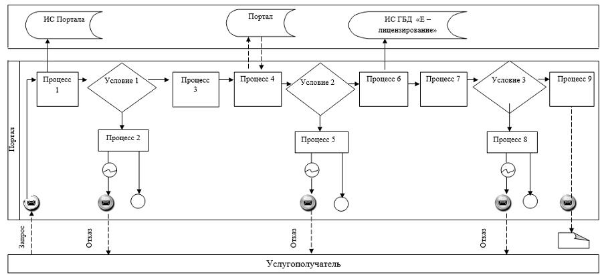

**Условные обозначения:**

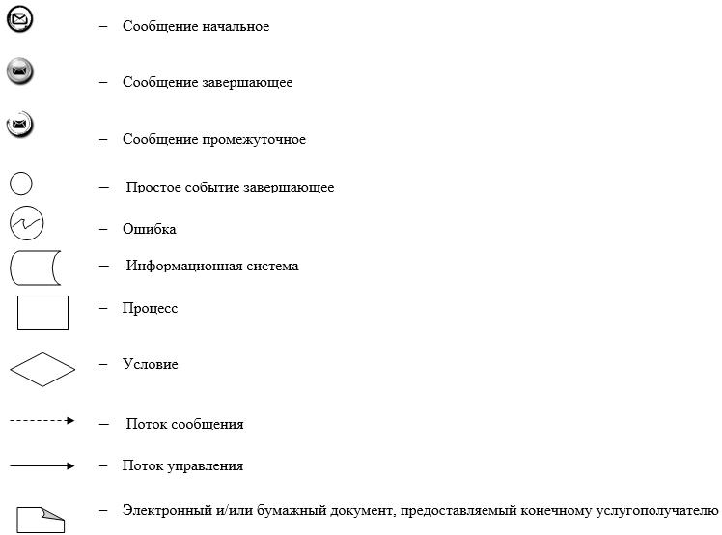

|  |  |
| --- | --- |
|  | Приложение 2 к регламенту государственной услуги "Государственная регистрация договора долгосрочного лесопользования на участках государственного лесного фонда" |

**Справочник бизнес-процессов оказания государственной услуги "Государственная регистрация договора долгосрочного лесопользования на участках государственного лесного фонда"**

**1. При оказании государственной услуги через канцелярию услугодателя**

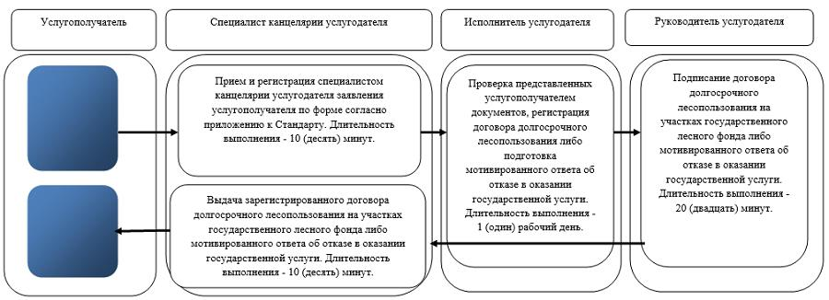

**2. При оказании государственной услуги через портал**

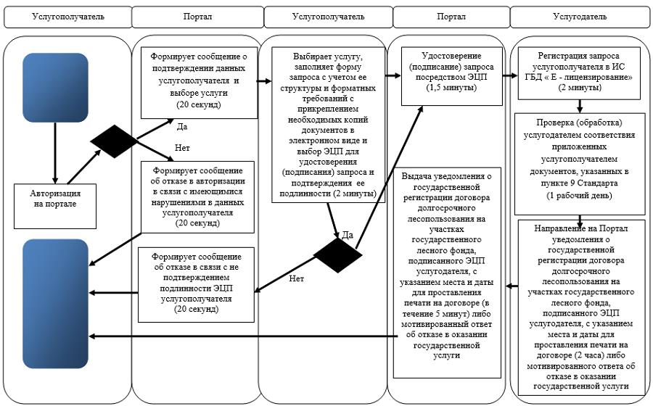

**Условные обозначения:**

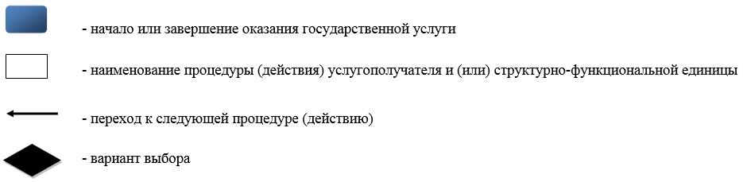

© 2012. РГП на ПХВ «Институт законодательства и правовой информации Республики Казахстан» Министерства юстиции Республики Казахстан